在vscode配置PHP环境及运行

于 2023-07-18 00:10:39 发布 1023

一、下载vscode

首先去vscode官网下载Visual Studio Code - Code Editing. Redefined

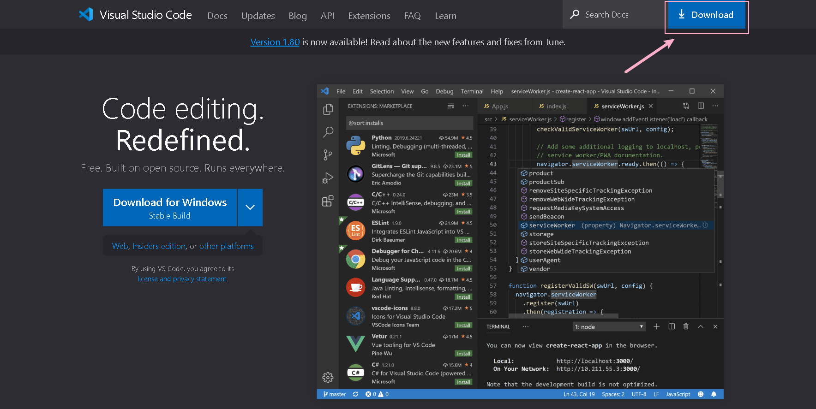

以下是下载安装步骤：

先是点击我同意此协议

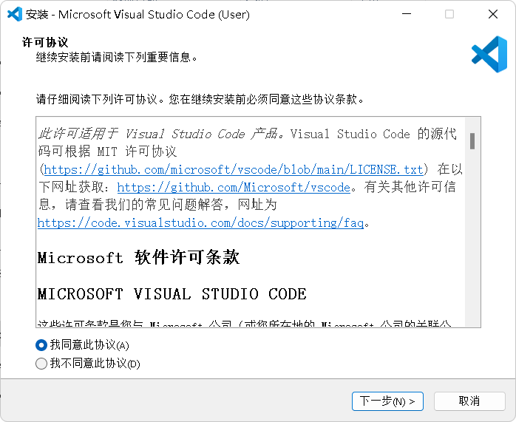

然后这里最好全选上，创建桌面快捷方式是为了后续使用的方便，注意最后一个“添加到PATH”一定要勾选上，这样安装时会自动帮你配置好vscode的系统环境变量，就不需要再手动进行添加了，全选完之后下一步。

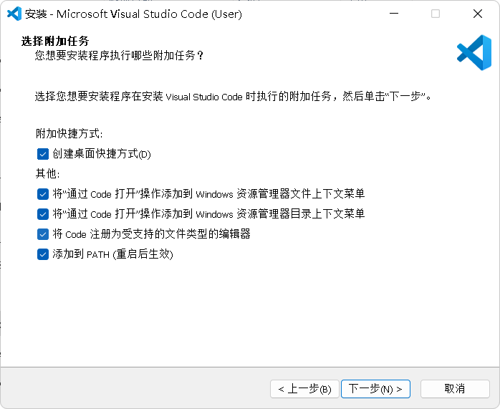

点击安装。

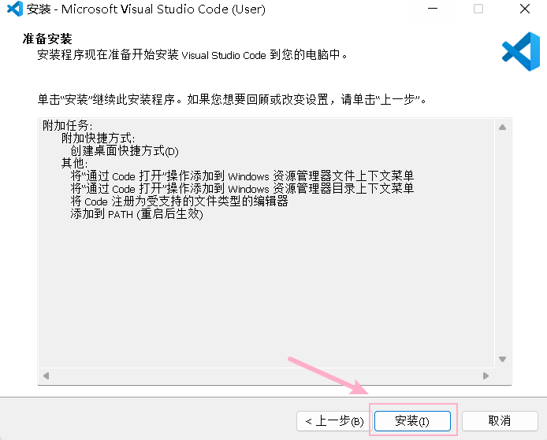

到这里就表示已经成功安装了vscode。

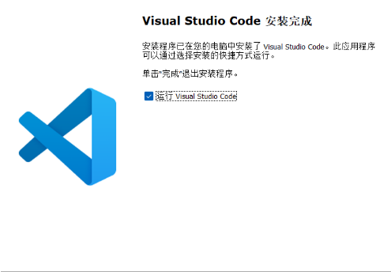

双击打开vscode，如果为了后续操作的方便可以先右击以管理员方式打开vscode。打开后看到左边从上到下第四个点击，在输入框输入Chinese，然后选择第一个插件进行下载，不然刚开始打开vscode界面是全英文的。

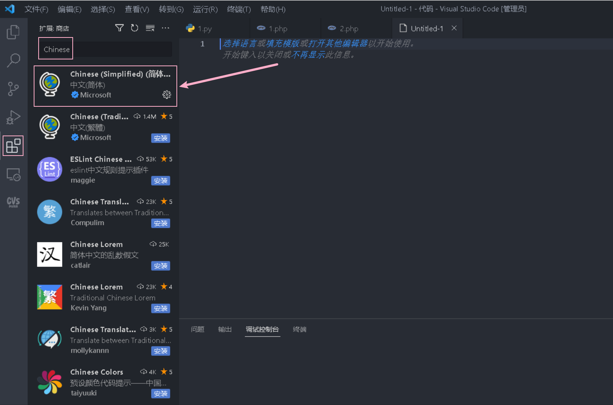

二、下载PHP

这是PHP官网PHP: Hypertext Preprocessor，点击Download即可可以进行下载。

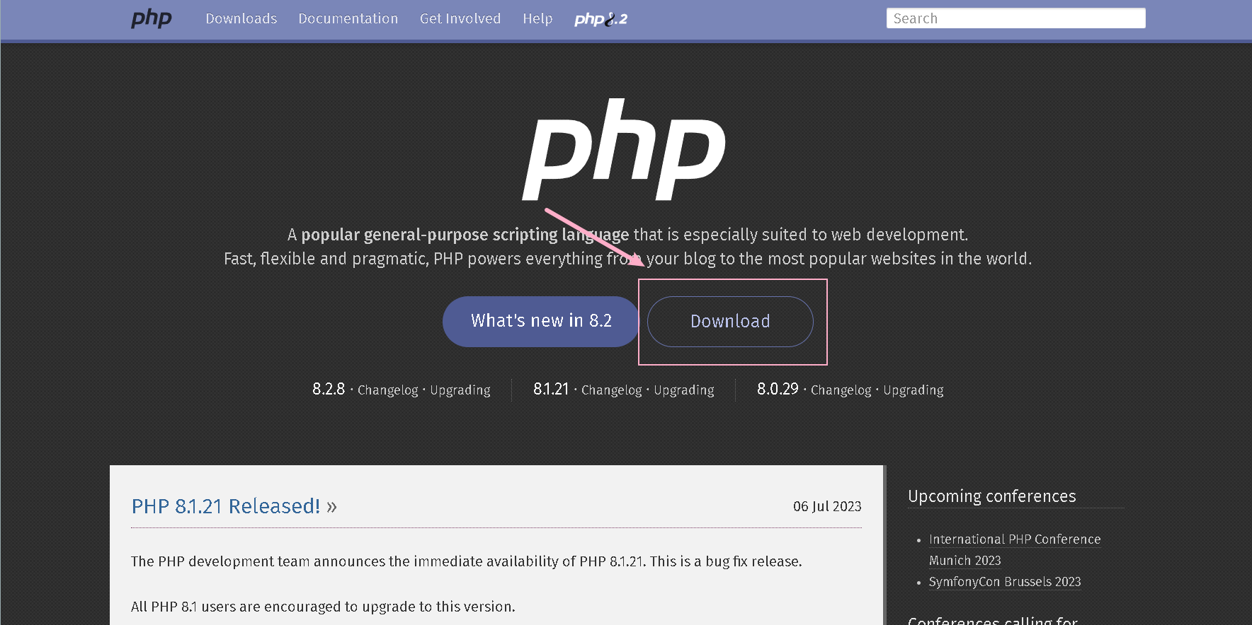

或者直接去PHP官网的下载地址PHP For Windows: Binaries and sources Releases，这里我们选择PHP8.2（8.2.8）64位线程下载，安全性更高些。

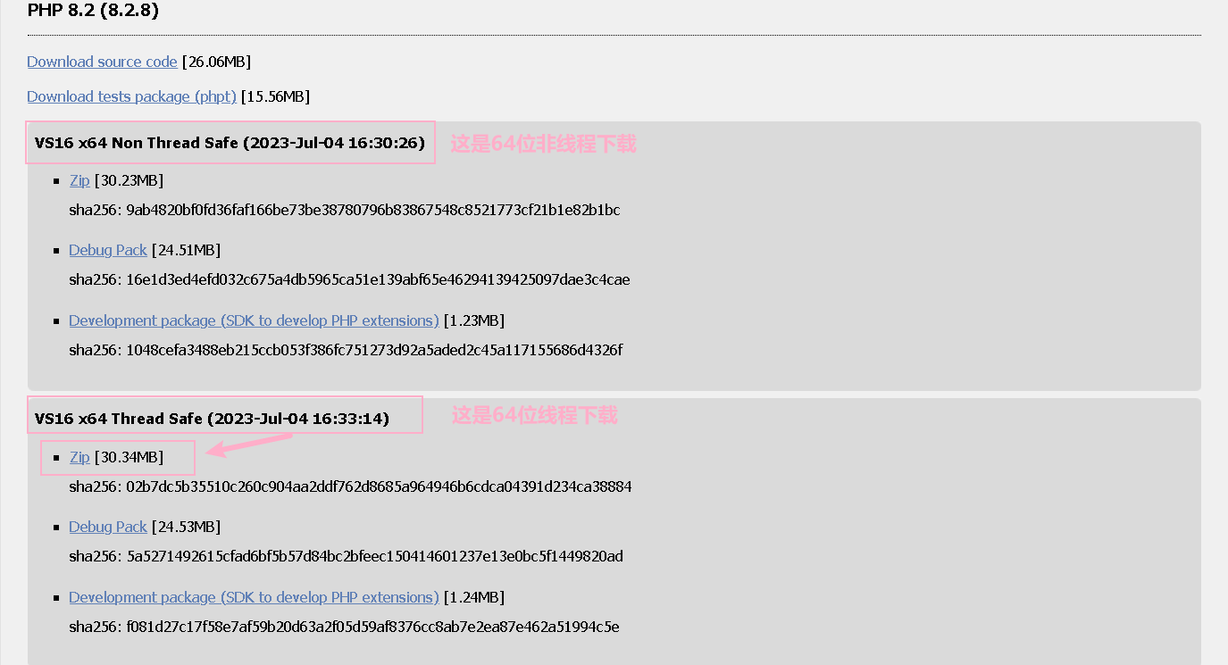

之后将下载好的PHP.zip文件解压缩到自己认为比较合适的地方，解压缩软件在我之前的文章有介绍，不知道的可以去看一下。我这里就将文件放到D盘位置。

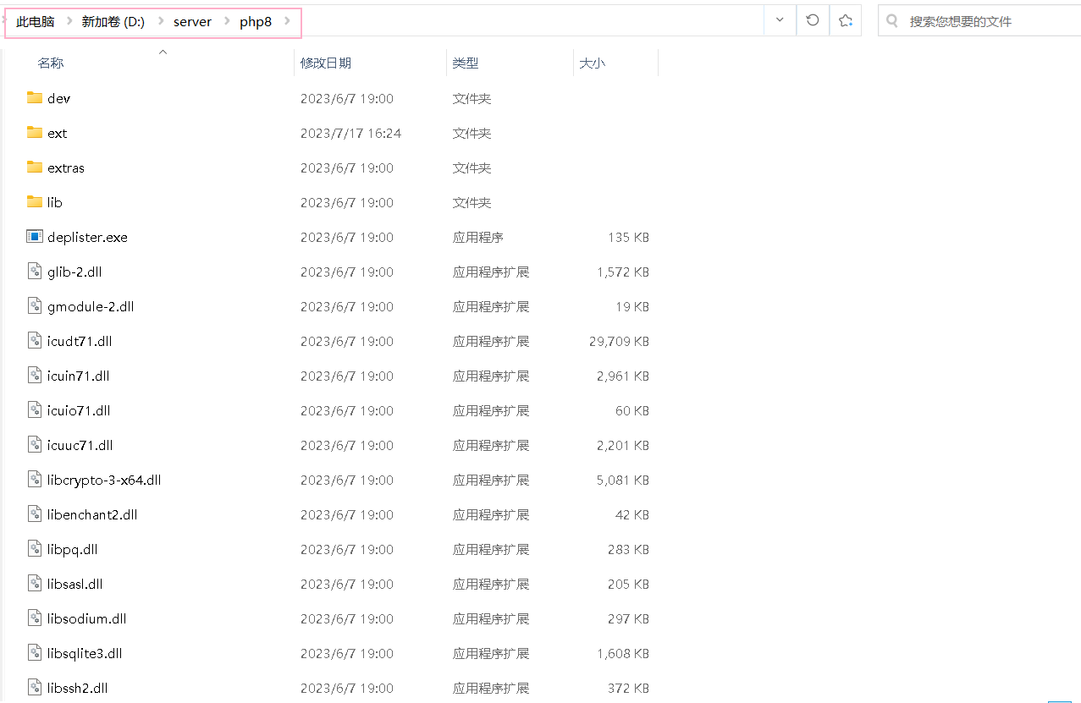

三、PHP在WIndows的环境配置

如果在之前的安装过程中没有选择“添加到PATH”,可以进行下面的操作。复制你安装PHP的具体地址，在搜索中输入系统环境，开始编辑系统环境变量，点击环境变量，选择下面的系统环境，找到Path

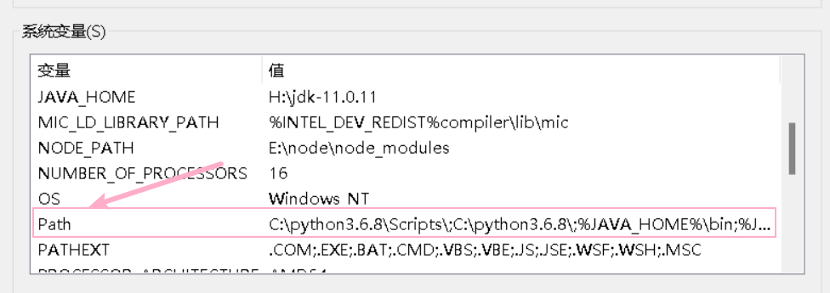

双击编辑，点击新建，将之前复制的地址粘贴进去，然后连续点击三次确定就好。

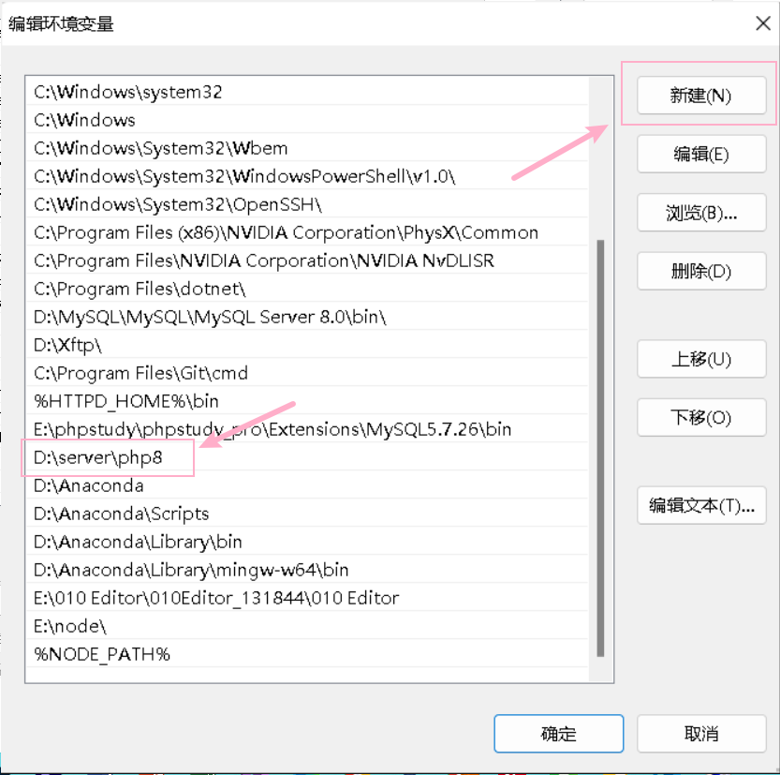

验证是否已经成功安装了PHP。同时按住Win+R打开命令提示符，输入php -v就能查看到下载的PHP版本,出现如下就表示成功安装好PHP。



四、Xdebug下载

访问Xdebug官网下载Xdebug: Downloads，选择PHP 8.2 VS16 TS (64 bit)下载。

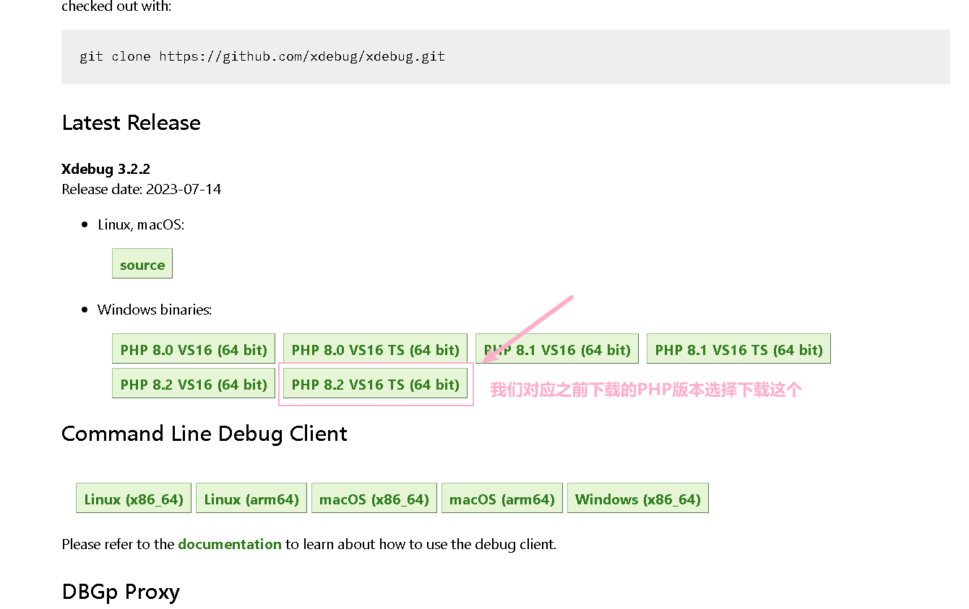

五、插件的安装及配置

把下载的 php_xdebug-3.2.2-8.2-vs16-x86_64.dll 文件，复制到 php 根目录下的 ext 目录中，然后在 php 根目录下找到 php.ini 文件，这里可能会出现如下两种情况。

(1)（有 php.ini 文件）直接在 php 目录的 php.ini 的文件末尾添加如下配置即可（记得修改路径）。

[xdebug]

zend_extension="D:/server/php8/ext/php_xdebug-3.2.2-8.2-vs16-x86_64.dll"

xdebug.remote_enable = 1

xdebug.remote_autostart = 1

(2)（没有 php.ini 文件）这里我们可以在 php 根目录下找到 php.ini-development 与 php.ini-production两个文件。这里虽然没有 php.ini 文件，而 php 还是会去加载 php.ini 作为配置文件的。我们只要选择其中一个，把它备份，然后重命名为php.ini，这里建议将 php.ini-development 文件复制备份一份出来将其命名为 php.ini 就行。

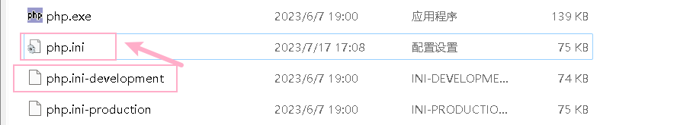

还是和之前的一样再去下载PHP Debug和PHP Server这两个插件

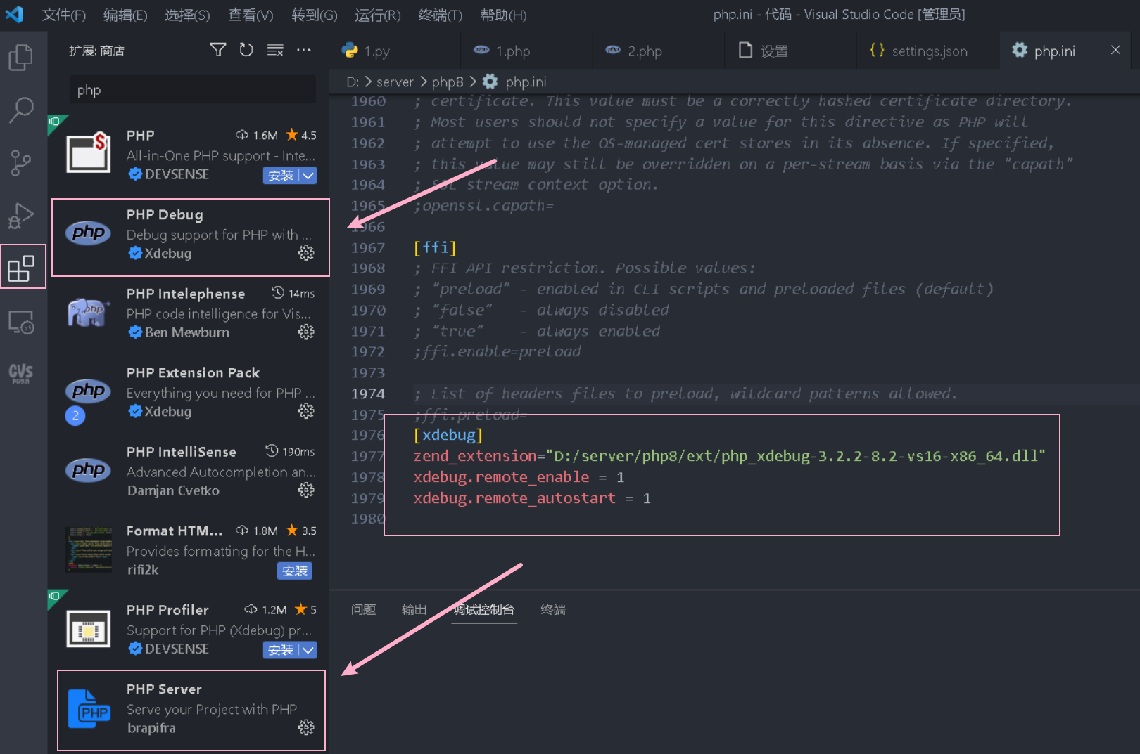

下载好插件之后，点击最上面的文件->首选项->设置

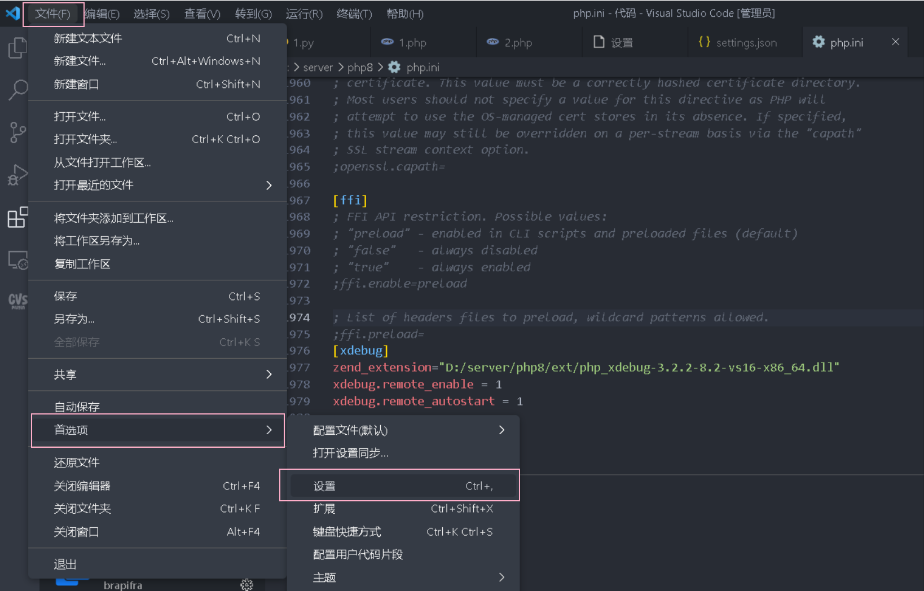

输入php，然后点击在settings.json中编辑。

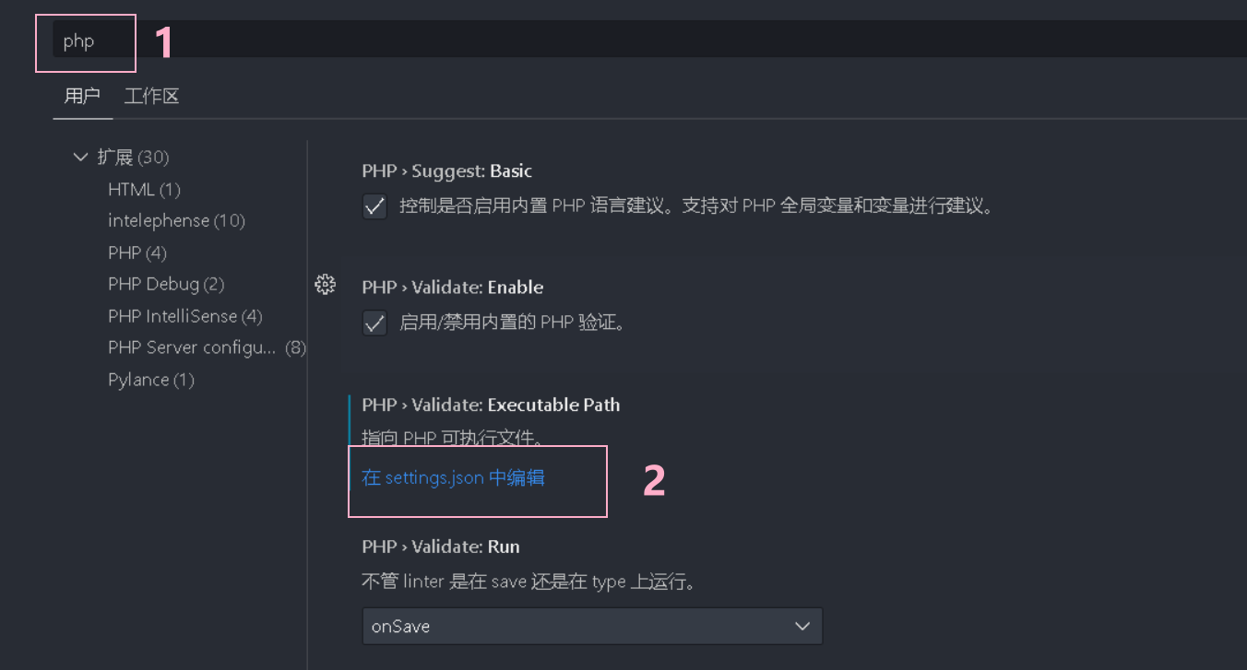

之后添加下面四行（记得修改路径），路径要是自己安装PHP是放置的文件目录位置。

"php.validate.executablePath": "D:/server/php8/php.exe",

"php.debug.executablePath": "D:/server/php8/php.exe",

"phpserver.phpConfigPath": "D:/server/php8/php.ini",

"phpserver.phpPath": "D:/server/php8/php.exe",

如果PHP文件中输入中文，编码要改为UTF-8，同样也是在设置中输入encoding，然后选择UTF-8。

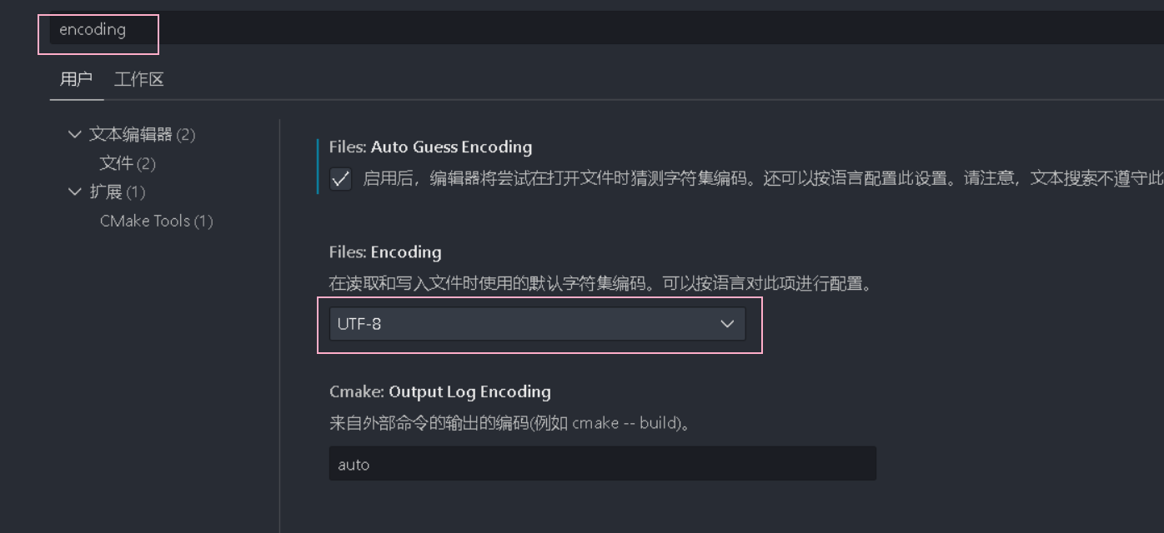

六、PHP的运行

点击左边一栏第一个，新建一个后缀名为.php的文件，在里面输入

<?php

phpinfo();

?>

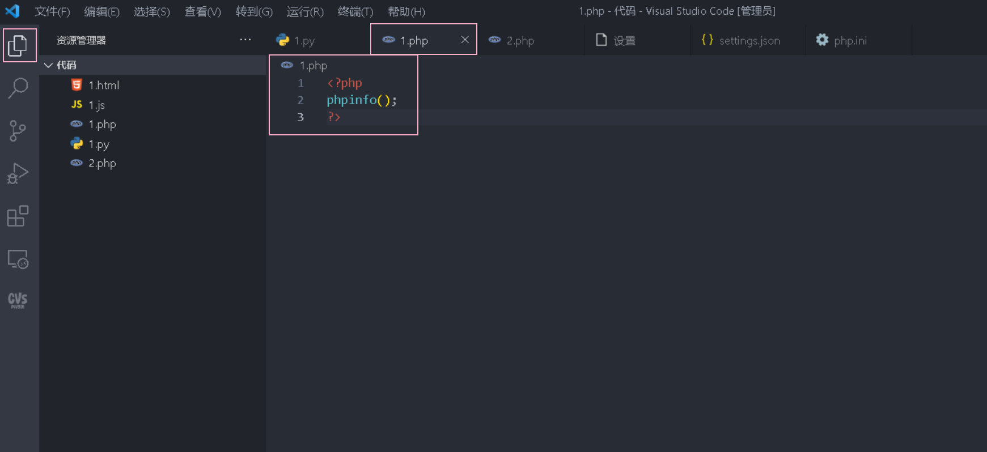

然后右键点击PHP Server:Reload server，会自动跳转到浏览器。

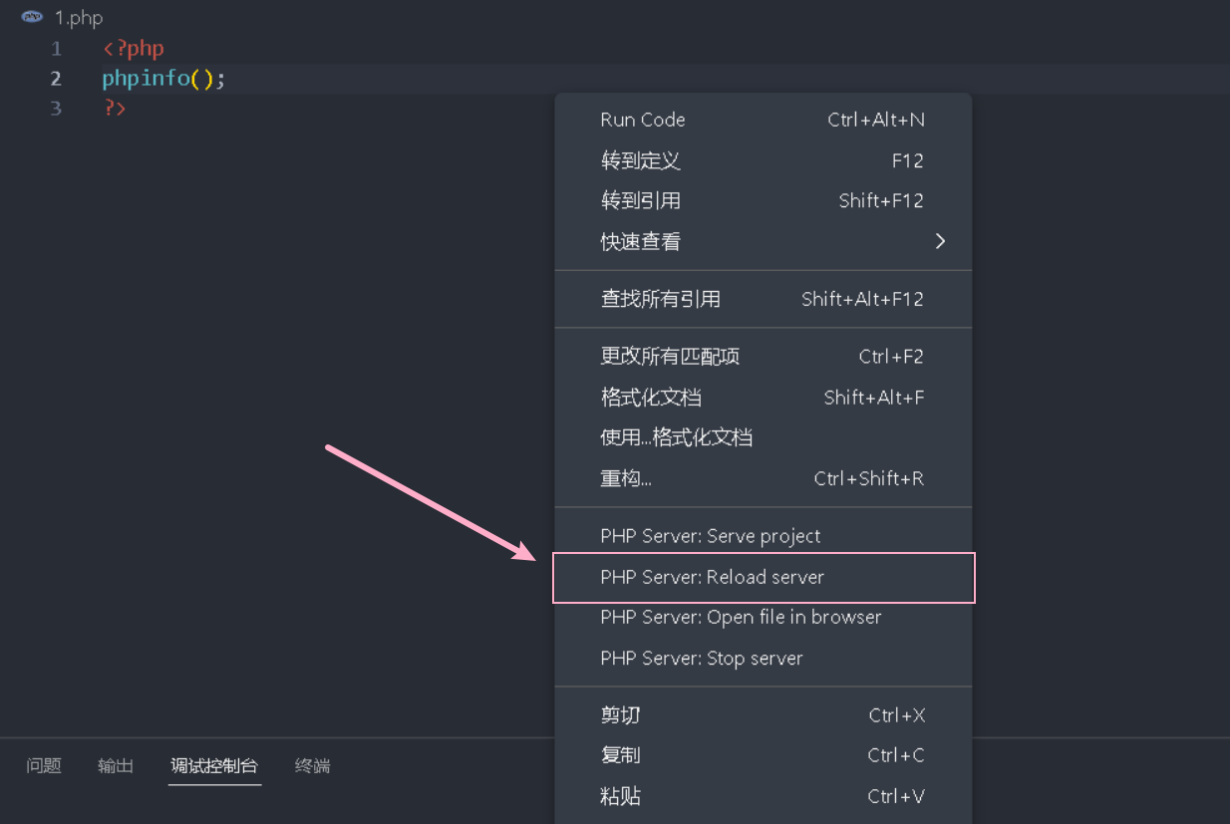

访问成功！如果运行后，但是页面没有显示你想要的信息，大家可以Ctrl+S保存一下文件再去运行一下看看。

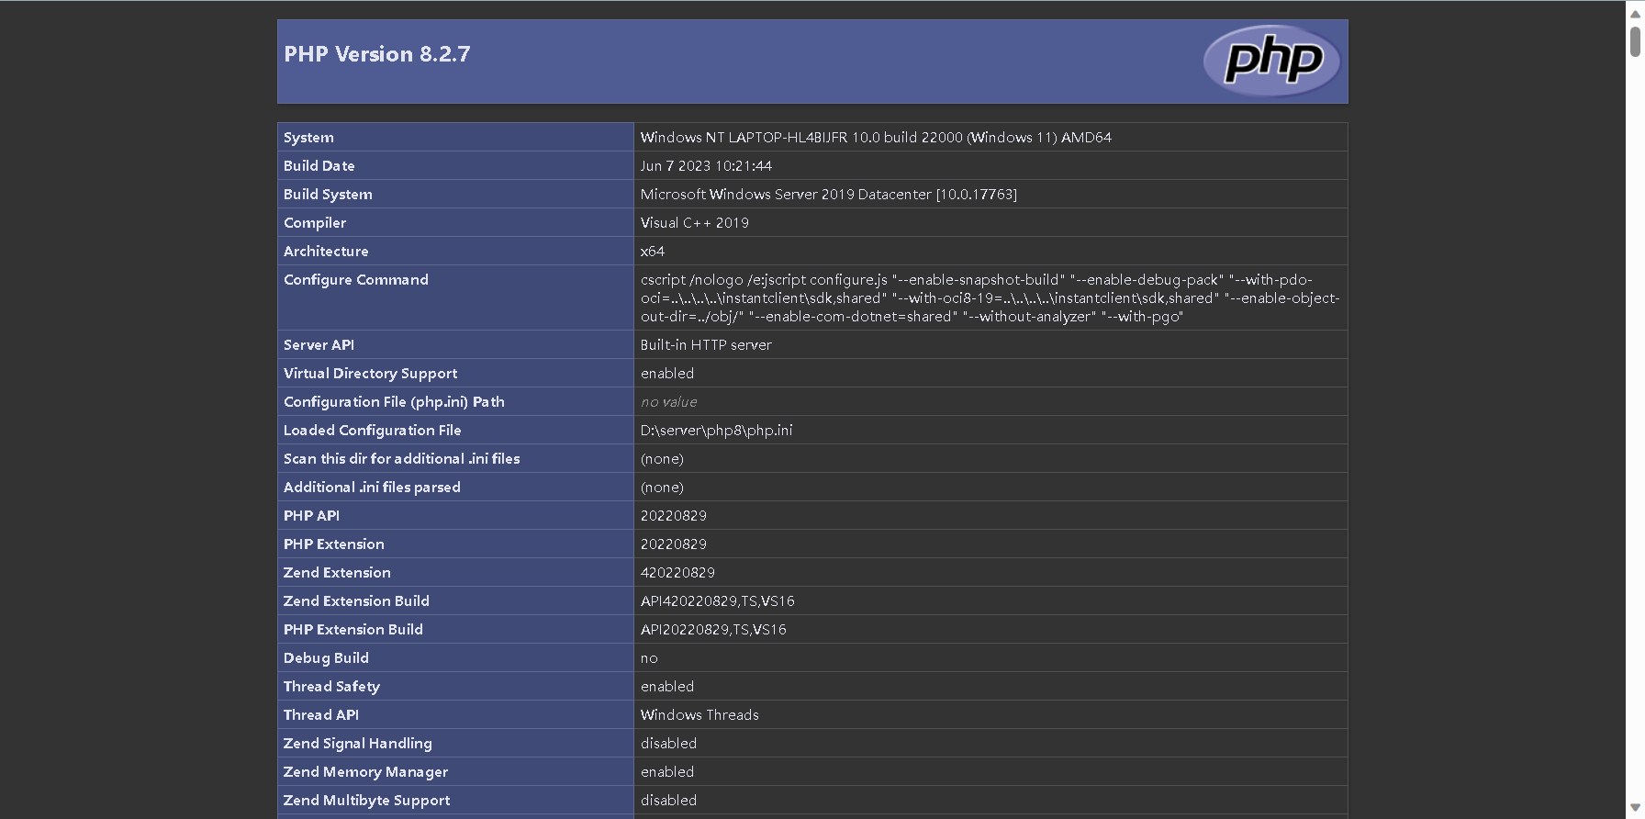

到这里在vscode配置PHP环境及运行就全部结束了，希望在有一天能帮到你。

————————————————

版权声明：本文为CSDN博主「忆梦怀思」的原创文章，遵循CC 4.0 BY-SA版权协议，转载请附上原文出处链接及本声明。

原文链接：https://blog.csdn.net/m0_74087268/article/details/131777738